ЧЕЛЯБИНСКАЯ ОБЛАСТЬ

АДМИНИСТРАЦИЯ
ЗЛАТОУСТОВСКОГО ГОРОДСКОГО ОКРУГА
РАСПОРЯЖЕНИЕ

21.02.2024 г. | № | 479-р/АДМ
г.Златоуст
О приватизации муниципального имущества

На основании пункта 3 статьи 51 Федерального закона «Об общих принципах организации местного самоуправления в Российской Федерации»,
в соответствии с Федеральным законом «Об особенностях отчуждения движимого и недвижимого имущества, находящегося в государственной собственности субъектов Российской Федерации или в муниципальной собственности и арендуемого субъектами малого и среднего предпринимательства, и о внесении изменений в отдельные законодательные акты Российской Федерации», в соответствии с заявлениями арендаторов
и в целях реализации преимущественного права на приобретение арендуемого имущества:
1. Органу местного самоуправления «Комитет по управлению имуществом Златоустовского городского округа» (Турова Е.В.) осуществить приватизацию следующих объектов:
нежилое помещение, общей площадью 111,2 кв. метра; этаж: 1, расположенное по адресу: Российская Федерация, Челябинская область,
г. Златоуст, ул. 40-летия Победы, д.17, с кадастровым номером: 74:25:0307201:1651. Условия приватизации: цена продажи -
2 689 155(два миллиона шестьсот восемьдесят девять тысяч сто пятьдесят пять) рублей 00 копеек без учета налога на добавленную стоимость
в соответствии с отчетом об оценке от 27.10.2023 г. № 4557/2577/2
общества с ограниченной ответственностью «Центр независимой оценки «Перспектива». Предоставить преимущественное право на приобретение указанного имущества по указанной цене арендатору – индивидуальному предпринимателю Усовой Анастасии Александровне, соответствующему условиям статьи 3 Федерального законаот 22 июля 2008 года № 159-ФЗ
«Об особенностях отчуждения движимого и недвижимого имущества, находящегося в государственной собственности субъектов Российской Федерации или в муниципальной собственности и арендуемого субъектами малого и среднего предпринимательства, и о внесении изменений в отдельные законодательные акты Российской Федерации». Порядок оплаты приобретаемого арендуемого имущества: в рассрочку. Срок рассрочки платежа составляет 7 (семь) лет с даты заключения договора купли-продажи.
2. Пресс-службе Администрации Златоустовского городского округа (Валова И.А.) разместить настоящее распоряжение на официальном сайте Златоустовского городского округа в сети «Интернет» в течение десяти дней
со дня его подписания.
3. Организацию выполнения настоящего распоряжения возложить
на руководителя органа местного самоуправления «Комитет по управлению имуществом Златоустовского городского округа» Турову Е.В.

Рассылка: ОМС «КУИ ЗГО», пресс-служба, Росреестр, прокуратура

Исполняющий обязанности Главы Златоустовского городского округа | 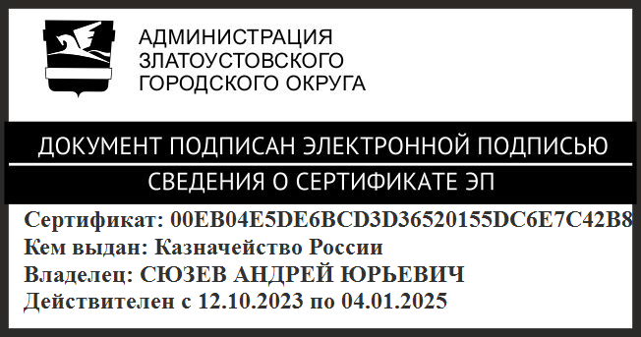 | А.Ю. Сюзев

